Verfassung der Bundesrepublik Deutschland

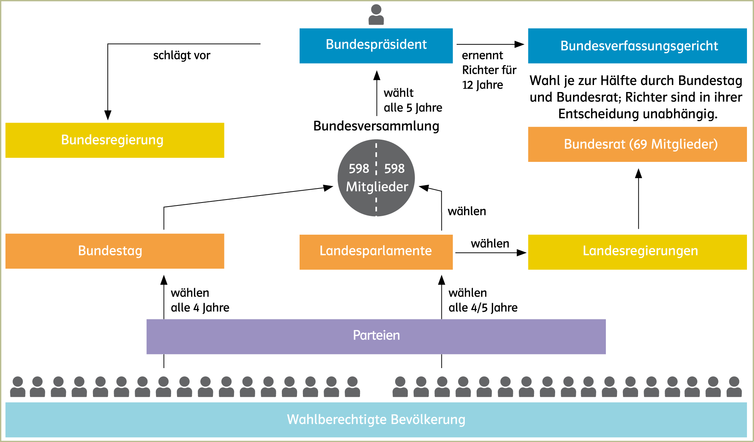

D1 Das politische System der Bundesrepublik Deutschland

Die Bundesregierung
Bundeskanzler und Bundesminister bilden die Bundesregierung. Ihre Aufgabe ist es,
die vom Bundestag beschlossenen Gesetze umzusetzen. Der Bundeskanzler ist der Regierungschef,
gibt die Linien der Regierungsarbeit vor und kontrolliert die Arbeit der Bundesminister.

Der Bundestag
Der Bundestag ist die Vertretung der Bürger der Bundesrepublik Deutschland (BRD).
Er wird alle vier Jahre vom Volk gewählt. Der Bundestag entscheidet über alle wichtigen
politischen Angelegenheiten, die das Land betreffen. Die gewählten Volksvertreter werden
Abgeordnete genannt. Alle Abgeordneten einer Partei bilden eine Fraktion. Der Bundestag hat
u. a. folgende Aufgaben: Er erarbeitet und beschließt Gesetze, bewilligt den Haushaltsplan
(Ein- und Ausgaben des Bundes), wählt den Bundeskanzler und kontrolliert die Bundesregierung.

Der Bundesrat
Der Bundesrat vertritt die Interessen der Länder beim Bund. Er setzt sich aus Vertretern
der 16 Landesregierungen zusammen und ist auch an der Gesetzgebung beteiligt.
Bestimmte Gesetze bedürfen der Zustimmung des Bundesrats.

Der Bundespräsident
Das Staatsoberhaupt der BRD ist der Bundespräsident. Er vertritt Deutschland nach außen
und steht über den drei Gewalten. Er soll überparteilich handeln und verschiedene Interessen im Land zusammenführen. Im Vergleich zu anderen Staaten hat er wenig Macht. Aber er kann durch seine Reden
die Politik beeinflussen. Gewählt wird er von der Bundesversammlung.

Das Bundesverfassungsgericht
Das Bundesverfassungsgericht ist Hüter der Verfassung. Es wacht darüber, dass alle Verfassungsorgane sowie Gerichte und Behörden das Grundgesetz einhalten. Dabei geht es besonders um den Schutz der Grundrechte. Auch Gesetze können als verfassungswidrig erklärt und damit aufgehoben werden.

